电子信息工程学院本科教学质量报告
- 本科教学基本情况
1.1 学院概况
电子信息工程类专业前身可追溯到1959年，以航空特设系（四系）无线电教研室为主筹建遥控遥测、无线电定位、无线电导航、无线电通讯与测量等4个专业，学制5年。是南航历史悠久、办学经验丰富的传统专业之一。专业立足于国防，发展雷达信号处理；服务于国防事业，向国防单位输送高质量人才。最早建立时，就拥有雷达信号处理、遥控遥测、无线通讯等专业方向。近年来，为了紧跟电子信息技术的发展，更是为了满足现代化、信息化的国防建设的需要，专业设置了电子工程、通信工程、信号与信息处理、探测与成像、航空电子信息技术、集成电路设计等六个专业方向，形成了覆盖电子工程、通信工程、信息与信号处理、电磁场与微波、微电子学等方向的专业课程体系。
目前学院设有两个系（电子科学与技术系、信息与通信工程系），学院学科覆盖电子科学与技术、信息与通信工程2个一级学科，拥有1个博士后科研流动站，5个工学博士学位授予点，9个工学硕士学位授予点，2个工程硕士招生领域，1个江苏省重点学科，1个国防科工委重点学科，4个本科专业（方向）。1个教育部重点实验室、校内联合建设1个江苏高校优势学科建设工程、1个国家级教学基地和1个国家级实验教学示范中心。学院每年承担国家863和973项目、国家自然科学基金项目、国防预研项目、航空基金、博士点基金以及省部委下达项目和民用重大科技攻关研究任务几十项。近两年科研经费超过3000万，每年发表高水平学术论文数百篇，多次获得国家级、省部级教学科研成果奖。电子信息工程学院已经形成若干个具有特色、在国内同行中享有广泛影响力的学科领域。
电子信息工程专业以“国防重点学科—信息与通信工程”、“江苏省重点学科—信号与信息处理”、“国家工科基础课程—电工电子教学基地”、“国家电工电子基地实验教学示范中心—电工电子实验中心”为支撑，以“信息融合，服务三航”为办学特色，贯彻“厚基础、宽口径、强能力、高素质”的培养原则，着眼于创新性、个性化、实践型的人才培养，系统地训练学生信息处理系统分析、设计、开发、集成及应用等方面的综合能力，培养基础理论扎实，动手能力强，综合素质好，具有较强创新精神，掌握电子工程、通信工程和信号与信息处理技术的高素质高质量人才。

1.2 人才培养目标
电子信息工程专业着力于训练和培养具有信息的获取、传输、处理及其应用等方面的知识，能在航空、航天、民航和国防等信息工程技术领域从事信息系统的研究、设计、集成以及制造等方面工作的德才兼备的研究型人才和具有综合开发能力的高级技术人才。学生不仅具有扎实的数理、外语和计算机基础知识，同时具备坚实的通信工程、信息获取与传输、信号与系统、数字信号处理等方面的专业基础知识，具备综合运用本专业与相关专业的理论知识和技术方法分析问题与解决问题的能力，满足信息社会人才需求的复合型专业技术创新人才。
1.3 专业设置和特色
电子信息工程类专业前身可追溯到1959年，是南航历史悠久、办学经验丰富的传统专业之一。专业立足于国防，发展雷达信号处理；服务于国防事业，向国防单位输送高质量人才。最早建立时，就拥有雷达信号处理、遥控遥测、无线通讯等专业方向。近年来，为了紧跟电子信息技术的发展，更是为了满足现代化、信息化的国防建设的需要，专业设置了信息工程、电子信息科学与技术、电子信息科学与技术（微波毫米波系统与器件技术）、微电子科学与工程等四个专业及专业方向，形成了覆盖电子工程、通信工程、信息与信号处理、电磁场与微波、集成电路等方向的专业课程体系。
电子信息工程类专业以“国防重点学科—信息与通信工程”、“江苏省重点学科—信号与信息处理”、“国家工科基础课程—电工电子教学基地”、“国家电工电子基地实验教学示范中心—电工电子实验中心”为支撑，以“信息融合，服务三航”为办学特色，贯彻“厚基础、宽口径、强能力、高素质”的培养原则，着眼于创新性、个性化、实践型的人才培养，系统地训练学生信息处理系统分析、设计、开发、集成及应用等方面的综合能力，培养基础理论扎实，动手能力强，综合素质好，具有较强创新精神，掌握电子工程、通信工程和信号与信息处理技术的高素质高质量人才。
电子信息类专业毕业生就业率近5年保持在100%，多数毕业生进入中航工业、中国商飞、航天科技、航天科工等大型国有企业，为航空航天、国防军工以及地方经济建设做出了巨大贡献。此外，约50%的毕业生进入国内外名校继续深造，近5年来，进入剑桥、牛津、纽约大学、新加坡国立大学、日本东北大学等国际名校以及清华、上交、浙大等国内名校深造的学生毕业生80多人。
电子信息工程类专业建设至今，成果丰硕。2006年，信息工程专业被批准为江苏省品牌专业建设点；2009年被批准为国家级特色专业建设点；2011年入选教育部第二批卓越工程师计划；2012年入选“十二五”教育部专业综合改革项目，第一批国家级工程实践教育中心建设；同时，作为核心专业成为江苏省重点专业类建设点。在长期的发展过程中，信息工程专业的“服务三航（航空、航天、民航）”国防特色日趋明显，并与信息化有机融合，使得专业发展在国内长期处于领先优势，信息工程专业在“2013年～2014年中国大学本科教育分专业排名”中名列第八位（中国科学评价中心2013年6月数据），电子信息科学与技术专业在“2014-2015年电子信息科学与技术专业大学竞争力排行榜”中名列第十位（中国科学评价研究中心、中国科教评价网和中国教育质量评价中心2014年1月数据）。为同类型高校相关专业建设和改革起到示范和引领作用。
1.4 在校生基本情况
2015-2016学年，全院在校生人数共1316名，具体情况如下：
2012级 | 2013级 | 2014级 | 2015级
324人 | 320人 | 345人 | 327人
1.5 生源状况
采用全员招生的模式，通过科普讲座等模式深入到全国各重点中学；通过助学贷款，设立帮扶奖励政策、优秀学生奖学金等招生制度，吸引优秀生源。
近三年电子信息工程学院在全国32个省、直辖市投放了招生计划。相比于2000-2012年期间，电子信息工程学院各专业录取的学生有志愿比例已经开始升高，逐步走出低谷。尤其随着信息特长生的自主招生工作开展，新生入学质量开始逐步提高。

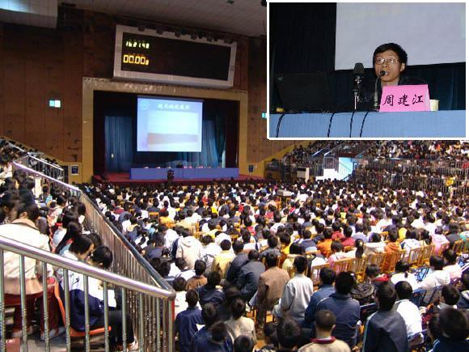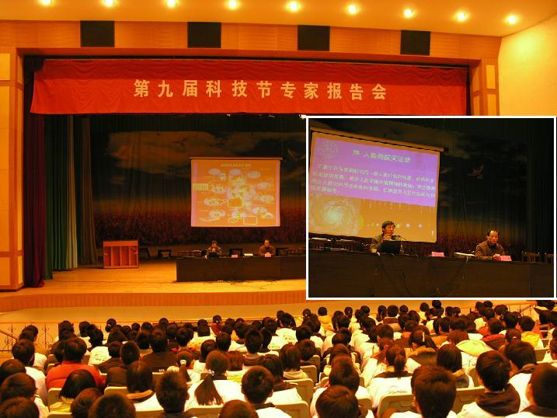
图1 形式多样的招生动员活动

表1 近三年电子信息工程学院本科招生统计表
年份 | 招生省份 | 招生  计划数 | 实际  招生数 | 实际报到数 | 学校分数线（理） | 本专业分数线 | 专业平均录取分数
2015 | 安徽 | 15 | 15 | 21 | 643 | 645 | 647
 | 北京 | 2 | 2 | 2 | 638 | 644 | 646
 | 重庆 | 10 | 10 | 11 | 629 | 629 | 624
 | 福建 | 6 | 6 | 6 | 619 | 626 | 627
 | 甘肃 | 7 | 7 | 10 | 565 | 567 | 568
 | 广东 | 5 | 5 | 5 | 621 | 626 | 623
 | 广西 | 5 | 5 | 7 | 571 | 568 | 559
 | 贵州 | 10 | 9 | 12 | 540 | 540 | 543
 | 海南 | 0 | 0 | 0 | 725
 | 河北 | 10 | 10 | 11 | 631 | 632 | 634
 | 河南 | 12 | 12 | 18 | 606 | 608 | 605
 | 黑龙江 | 2 | 2 | 4 | 606 | 609 | 600
 | 湖北 | 2 | 2 | 12 | 599 | 600 | 600
 | 湖南 | 2 | 2 | 15 | 600 | 602 | 597
 | 吉林 | 6 | 6 | 7 | 601 | 606 | 606
 | 江苏 | 36 | 36 | 60 | 376 | 376 | 376
 | 江西 | 10 | 10 | 12 | 600 | 601 | 602
 | 辽宁 | 8 | 8 | 8 | 606 | 606 | 610
 | 内蒙古 | 8 | 8 | 10 | 560 | 591 | 595
 | 宁夏 | 0 | 0 | 0 | 531
 | 青海 | 0 | 0 | 0 | 460
 | 山东 | 10 | 10 | 12 | 642 | 646 | 644
 | 山西 | 12 | 12 | 13 | 584 | 587 | 589
 | 陕西 | 12 | 12 | 14 | 576 | 579 | 587
 | 上海 | 2 | 2 | 3 | 454 | 454 | 457
 | 四川 | 15 | 15 | 18 | 594 | 596 | 560
 | 天津 | 2 | 2 | 2 | 617 | 624 | 623
 | 西藏 | 0 | 0 | 0 | 569
 | 新疆 | 3 | 3 | 7 | 574 | 577 | 567
 | 云南 | 7 | 6 | 9 | 585 | 590 | 593
 | 浙江 | 15 | 15 | 18 | 669 | 671 | 627
2014 | 安徽 | 16 | 16 | 25 | 585 | 588 | 584
 | 北京 | 2 | 2 | 2 | 603 | 621 | 624
 | 重庆 | 9 | 9 | 10 | 553 | 561 | 569
 | 福建 | 6 | 6 | 6 | 605 | 610 | 611
 | 甘肃 | 7 | 7 | 12 | 580 | 586 | 592
 | 广东 | 5 | 5 | 5 | 597 | 597 | 602
 | 广西 | 5 | 5 | 7 | 580 | 595 | 585
 | 贵州 | 10 | 10 | 13 | 559 | 560 | 558
 | 海南 | 0 | 0 | 0 | 712
 | 河北 | 10 | 10 | 10 | 641 | 644 | 645
 | 河南 | 14 | 14 | 17 | 617 | 619 | 621
 | 黑龙江 | 2 | 2 | 3 | 622 | 626 | 623
 | 湖北 | 8 | 8 | 15 | 599 | 599 | 590
 | 湖南 | 10 | 10 | 11 | 598 | 598 | 596
 | 吉林 | 4 | 4 | 7 | 625 | 628 | 622
 | 江苏 | 48 | 48 | 60 | 376 | 377 | 377
 | 江西 | 10 | 10 | 12 | 584 | 585 | 587
 | 辽宁 | 8 | 8 | 14 | 620 | 621 | 656
 | 内蒙古 | 8 | 8 | 10 | 594 | 604 | 604
 | 宁夏 | 0 | 0 | 0 | 527
 | 青海 | 0 | 0 | 0 | 471
 | 山东 | 10 | 10 | 10 | 651 | 651 | 654
 | 山西 | 12 | 12 | 14 | 604 | 605 | 607
 | 陕西 | 12 | 12 | 12 | 570 | 598 | 610
 | 上海 | 2 | 2 | 3 | 465 | 465 | 460
 | 四川 | 15 | 15 | 17 | 586 | 586 | 592
 | 天津 | 2 | 2 | 2 | 593 | 595 | 599
 | 西藏 | 0 | 0 | 0 | 321
 | 新疆 | 3 | 3 | 5 | 587 | 589 | 572
 | 云南 | 7 | 7 | 9 | 600 | 606 | 611
 | 浙江 | 15 | 15 | 15 | 668 | 669 | 672
2013 | 安徽 | 20 | 20 | 21 | 584 | 584 | 584
 | 北京 | 2 | 2 | 4 | 577 | 586 | 593
 | 重庆 | 10 | 10 | 9 | 533 | 564 | 581
 | 福建 | 7 | 7 | 7 | 589 | 594 | 596
 | 甘肃 | 6 | 6 | 6 | 506 | 570 | 575
 | 广东 | 2 | 2 | 3 | 605 | 611 | 613
 | 广西 | 6 | 6 | 6 | 566 | 567 | 574
 | 贵州 | 10 | 10 | 11 | 450 | 508 | 536
 | 海南 | 0 | 0 | 0 | 698
 | 河北 | 10 | 10 | 11 | 598 | 606 | 612
 | 河南 | 12 | 12 | 12 | 576 | 577 | 581
 | 黑龙江 | 4 | 4 | 4 | 605 | 609 | 610
 | 湖北 | 8 | 8 | 8 | 582 | 584 | 586
 | 湖南 | 13 | 13 | 15 | 559 | 559 | 565
 | 吉林 | 4 | 4 | 5 | 597 | 609 | 612
 | 江苏 | 60 | 60 | 83 | 372 | 374 | 370
 | 江西 | 12 | 12 | 12 | 576 | 577 | 580
 | 辽宁 | 8 | 8 | 14 | 613 | 613 | 619
 | 内蒙古 | 12 | 12 | 13 | 566 | 566 | 574
 | 宁夏 | 0 | 0 | 0 | 538
 | 青海 | 0 | 0 | 0 | 491
 | 山东 | 10 | 10 | 13 | 630 | 630 | 634
 | 山西 | 12 | 12 | 12 | 555 | 556 | 559
 | 陕西 | 12 | 12 | 13 | 586 | 586 | 691
 | 上海 | 2 | 2 | 2 | 445 | 446 | 447
 | 四川 | 18 | 18 | 21 | 599 | 603 | 610
 | 天津 | 3 | 3 | 3 | 591 | 593 | 601
 | 西藏 | 0 | 0 | 0 | 315
 | 新疆 | 6 | 6 | 6 | 540 | 550 | 558
 | 云南 | 6 | 6 | 6 | 580 | 582 | 590
 | 浙江 | 14 | 14 | 14 | 676 | 677 | 680
2. 师资与教学条件
2.1 师资队伍
本专业现有专任教师有84人，其中正高职称21人（25%），副高职称41人（48%），中级职称22人（27%），实验技术人员3人，专任教师中100%为本类专业毕业，如表所示。专任教师的年龄分布如下：46岁以上、36-45岁、35岁以下教师的比例大体为14:15:13，具有博士学位的教师为61人，占总人数的72%。本专业教师学缘结构合理，本校毕业的博士、硕士占本专业专任教师总数的45%，有校外经历的占56%，外校毕业的占53%，外校毕业及有外校经历的分别来自于清华大学、浙江大学、复旦大学、中国科技大学、哈尔滨工业大学、东南大学、英国利物浦大学、澳洲新南威尔士大学、日本名古屋大学等国内外著名高校，引进江苏省产业教授3名。

表2 电子信息工程学院专任教师年龄学位分布图表
职称 | 35岁以下 | 36-45岁 | 46-60岁 | 60岁以上 | 左边合计 | 博士 | 硕士 | 学士 | 本类专业 | 相近专业 | 其他专业
正高 | 1 | 4 | 15 | 1 | 21 | 16 | 4 | 1 | 21 | 0 | 0
副高 | 10 | 21 | 10 | 0 | 41 | 30 | 10 | 1 | 41 | 0 | 0
中级 | 16 | 5 | 2 | 0 | 23 | 15 | 7 | 1 | 23 | 0 | 0
其他 | 0 | 0 | 0 | 0 | 0 | 0 | 0 | 0 | 0 | 0 | 0
合计 | 27 | 30 | 27 | 1 | 85 | 61 | 21 | 3 | 85 | 0 | 0
2.2 教师教学水平
本学院教师进行了大量的专业教学教改工作，并取得一定成绩。专业教师承担了国家级教改四项、江苏省重点教改六教改，获批一部十二国家级规划教材、两部工信部十二五规划教材、两部江苏省十二五规划精品教材和四部江苏省十二五规划立项教材，近三年发表教改论文10余篇。在本年度中，我院王成华老师“创新课程体系、突出自主研学的电工电子实践课程改革与成效”获得国家级教学成果一等奖。
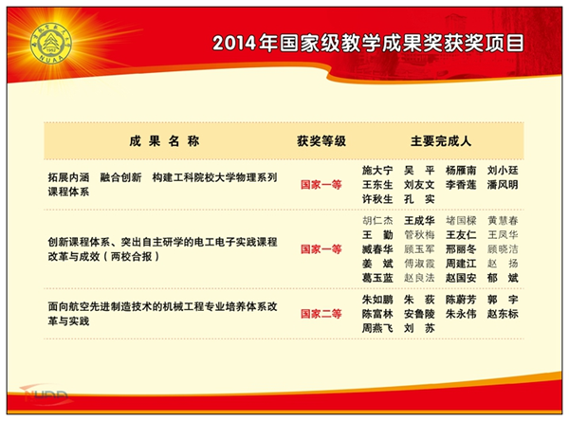
图2 2014年度国家教学成果一等奖
表3 近三年电子信息工程学院教师的教材以及教学论文列表
序号 | 成果名称 | 发表刊物或出版社  （论文或专著） | 其他成果形式 | 主要作者
1 | TMS320C54xDSP结构、原理与应用（第3版） | 北京航空航天大学出版社，2015 | 教材 | 戴明桢,周建江
2 | 阵列信号处理及MATLAB实现 | 电子工业出版社,2015 | 教材 | 张小飞,陈伟华,汪飞
3 | 信息论基础 | 科学出版社,2015 | 教材 | 张小飞,刘 敏,朱秋明,徐大专
4 | 电子线路设计与应用（第二版） | 高等教育出版社,2015 | 教材 | 臧春华
5 | 微型飞行器系统技术 | 国防工业出版社,2014 | 教材 | 昂海松,周建江
6 | 阵列信号处理的理论和应用（第二版） | 国防工业出版社,2013 | 工业和信息化部“十二五”规划教材 | 张小飞
7 | 微机原理与接口技术—从80x86到PentiumX（第3版） | 电子工业出版社,2015 | 国家级十二五规划教材 | 吴宁
8 | 《现代电子技术基础（模拟部分）》(第2版) | 北京航空航天出版社（2015年，2月） | 工业和信息化部“十二五”规划教材 | 王成华，王友仁，胡志忠,邵杰
9 | 无线局域网DCF饱和吞吐量建模教学设计 | 电气电子教学学报, vol. 37, no. 5, 2015.10, pp. 61-64. | 论文 | 雷磊
10 | 无线衰落信道模拟系统传输实验教学研究 | 实验室研究与探索，2014,12:108-112 | 论文 | 朱秋明，陈小敏，刘星麟等，
11 | 我国高校教师教学素质研究 | 中国大学教学，2015,6,56-61 | 论文 | 丁岚，冯绍红，王成华
12 | Simulink在“通信原理”研究型教学中的应用 | 电气电子教学学报，2014年12月第6期 | 论文 | 党小宇等
13 | 现代电子技术课程改革探讨与实践 | 电气电子教学学报，2015,37（1） | 论文 | 胡志忠,王成华
14 | 基于MATLAB的模拟通信系统实验设计与仿真 | 实验科学与技术2014.3.16 | 论文 | 陈小敏
15 | Matlab在无线衰落信道教学中应用 | 实验室研究与探索，2013，32(8):60-63 | 论文 | 朱秋明，陈小敏，黄攀等，
16 | 基于文献计量分析的我国高校教师胜任力研究综述 | 南京航空航天大学学报(社科版)，2015,3 | 论文 | 丁岚，冯绍红，王成华
17 | 基于莱斯无线衰落信道的教学演示平台设计 | .中国科技信息，2013年第16期 | 论文 | 虞湘宾，刘岩，陈小敏，朱秋明
18 | 光纤数据通信模块的研制和课程设计 | 课程教育研究，2015.10 | 论文 | 周玉斐，洪峰，王成华
19 | 《高速电路信号完整性》课程双语实践教学 | 《课程教育研究》，2015年2月刊，141-142页 | 论文 | 曹群生
20 | 高校微机原理课程跨专业整合的思考 | 电脑知识与技术 | 论文 | 张颖，周芳，陈鑫
2.3 专项教学经费获取情况
电子信息类类专业作为一个引领工业化和信息化发展的专业，得到学校大力支持，2015年度先后获取的各种经费达到150余万元。
2.4 实验实践条件
学院配备十余名专任实验教师，专业实验室十余个，实践、实习设备合计价值5000余万元，构建了完善的实验室管理制度、实验员管理制度、设备维护管理条例以及实验室安全责任制度等。
我校一直非常重视电子信息学科的发展，近年来，电子信息类学科得到了迅猛发展，现有专职教师90余人，科研及成果突出。2013年获批雷达信号处理与微波光子学教育部重点实验室。2014年着力打造特色学科发展计划，在电子信息学科投入3500万元建设经费，重点建设雷达、目标特性分析以及微波光子学三个特色方向，为电子信息工程专业的实践教学发展奠定基础。
2012年与长江电子信息产业集团联合建立国家级工程实践教育中心，2015年获批建立电子信息工程江苏省工程实践教育中心。成立了工程实践教育中心组织机构，为工程实践教育中心的建设与管理提供保障。制定了相关管理制度和培养大纲，全面启动了工程实践教育中心建设工作，落实了工程实践教育中心场地、设备和人员等相关实施条件。
该中心得到中央财政国家工程实践中心专项建设、专业综合改革试点专项建设、改善基本办学条件专项资金项目、学校专业建设以及实习经费等多渠道的经费支持。经费投入合计530万元。
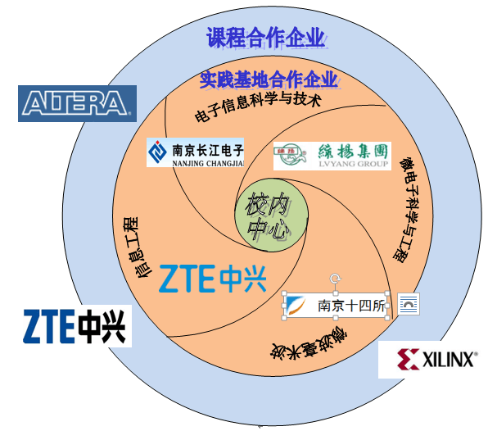
图3 课程以及实践基地合作情况
3. 专业建设与改革
3.1 专业建设
为适应国民经济、科技、社会发展对电子信息人才的需求，探索行之有效的创新性、个性化、综合性人才培养模式，建设反映电子信息发展趋势的、教育理念先进的专业人才培养方案和科学管理模式；统筹各专业的建设规划，在师资、课程、教材、实验平台建设等方面充分优化资源配置，加强资源共享，实现各专业的共同快速发展；在保持专业优势的基础上，以人才培养质量为生命线，深化专业教学改革，完善具有信息化、工业化、国防现代化特色的专业课程体系；突出学生能力培养，加强开放型和创新型实验室建设，构建一个基础理论、技能培养、系统设计能力培养和研究开发能力培养的实践教学体系；加大人才引进力度，重视青年教师培养，以教学名师为核心，建设一支结构合理、教学经验丰富、学术水平高、创新能力强、具有国际视野的师资队伍。
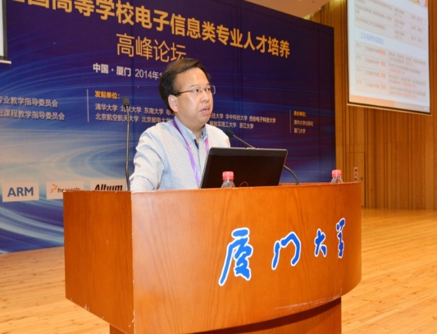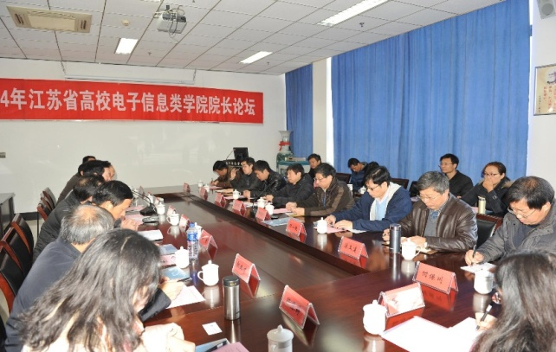
图4 积极参与电子信息类专业培养计划和培养方案国家标准的制定和教学改革学术交流
3.2 课程建设
本专业学生在各课程平台中所修读的课程学分数需满足培养方案中各课程平台最低学分要求，在达到各课程平台最低学分要求基础上，最低学分要求之外的学分可按照自己的兴趣特长在全校范围内选择修读。
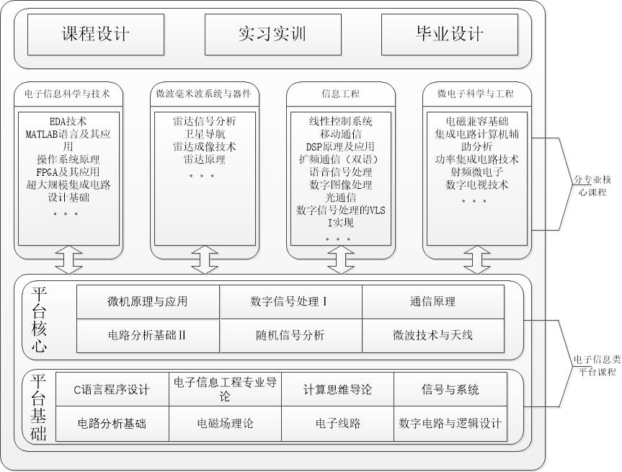
图5 电子信息类专业课程体系图

3.3 教材建设
实结合南航十二五规划教材建设，本学院组织教师进行专业教材编著。近三年来，有2本教材纳入工信部十二五规划教材，1本教材纳入国家“十二五”高规划教材，1本纳入省级精品教材，5本教材纳入“南航十二五规划教材”建设并结题。总而言之，这些新编教材是以我校在钉子信息领域已有的特色和积累为基础，体现了学科发展对专业教育的支撑作用，体现了行业特色背景。
表4 教材立项情况一览表
序号 | 教材名称 | 主要作者 | 类别 | 年份
1 | 现代电子技术基础（模拟部分）（第2版） | 王成华，王友仁，胡志忠,邵杰 | 工信部“十二五”规划立项 | 2015
2 | 阵列信号处理的理论和应用（第二版） | 张小飞 | 工信部“十二五”规划立项 | 2013
3 | 电路与模拟电子学（第二版） | 王成华 | 省级精品教材 | 2013
4 | 微机原理与接口技术—从80x86到PentiumX（第3版） | 吴宁 | 国家级十二五规划教材 | 2015
5 | 微型飞行器系统技术 | 昂海松,周建江 | 教材 | 2014
6 | 电子线路设计与应用（第二版） | 臧春华 | 教材 | 2015
7 | 信息论基础 | 张小飞,刘 敏,朱秋明,徐大专 | 教材 | 2015
8 | 阵列信号处理及MATLAB实现 | 张小飞,陈伟华,汪飞 | 教材 | 2015
9 | TMS320C54xDSP结构、原理与应用（第3版） | 戴明桢,周建江 | 教材 | 2015
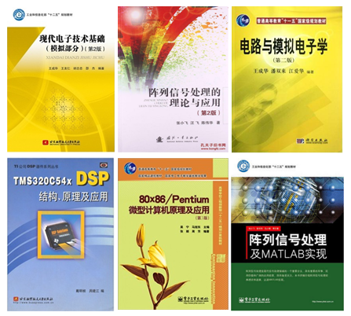
图6 已出版教材实例
3.4 实践教学
(1) 改革实践教学方法
精讲多练要求适当压缩课内教学时数，增加实验时数。理论课突出重点、难点，明晰思路、启发思维，引导学生思考。要求老师精选若干知识点、技能点，以此为纲重组教学和实验内容。教师在课堂上讲出内容的“精髓”后，让学生通过计算机仿真分析加深理解并掌握相关的技术手段。
同时，扩展实践教学的深度和广度，开发新的综合性设计性实验。积极探索实验教学中的研究型教学和个性化教学模式，培养学生实践方面的自主学习能力，给学生留下足够的想象、思考和发挥空间，增大学生的选择余地。注重促进学生的创新意识和创新能力的培养，为广大学生进行研究性学习提供良好的条件和氛围，吸引更多的学生进入本中心进行自主研究与开发。
(2) 积极改革实验的教学评估和考核方法，既能考核学生的基本实践能力，又能促进创新意识的培养。
培育具有创新精神和实践能力人才，以及校企联合的培养模式都要求本中心改革传统的考核方式和考核标准，将考核重心放在“重能力、重创新”方面。新的教学评估和考核方法主要分校内和校外两部分。
(1) 校内考核主要以培养体系中校内实践课程相关的各种实验考核为主，同时增加对学生创新能力和成果以及综合素质的考核。引入团队考核的思想，重视主题项目牵引的报告、论文、实训展示等能力考核环节，大幅减少笔试等重知识记忆的传统方式。
(2) 校外考核由学校和联合培养企业共同进行，主要对培养体系中学生在企业进行实践的各个环节的考核，侧重于考核学生的工程认知、理解、实践和创新能力。考核内容包括：工作态度、创新能力、团队协作精神、实际操作能力、专业实践成果等几个方面。考核方式包括：专业实践成果的数量统计、书面总结（设计或论文等）材料及质量评定、专业汇报和答辩、综合能力和素质的评价等。
(3) 全方位拓展学生实践与创新能力培养渠道，充分利用各级、各类创新型实践训练计划、学科竞赛，进一步提升学生的综合素质与实践能力。将学生在此类活动中取得的成绩记入学分，可以替代同等类型的计划内课程，从而吸引更多的学生积极参与。

 |  | 第三层次：研究开发能力培养
 |  | ⑤ 毕业设计 | 参与科研 ⑥
 | 第二层次：系统设计能力培养
 | ③ | 课设、系统设计 | 综合性实验 | ④
第一层次：基础技能培养
① | 课程基本实验 |  | 课程选做实验 |  | ②
图7 电子信息工程类专业实践教学体系
3.5 创新创业教育
为了规范教师指导学生，学校及学院均制定了相应的规章制度，并开设了大学生职业生涯规划课程，让学生对自己的职业生涯有初步的规划和了解，鼓励、要求学生通过采访参加工作时间不同、职业不同的人， 并通过PPT展示他们从中获得的职业生涯上的启发以及初步人生规划。此外，通过面试选拔了一些学生进行校内招聘会的布置以及接待工作，让他们与招聘人员的交流更加方便，并锻炼了他们的组织与表达能力，有助于日后参加工作。本专业教师主要通过承担本科生课程教学、指导学生课程设计、毕业设计、竞赛、担任本科生导师（包括学业导师和学术导师）、大学生科技创新活动等方式指导本科生学习，其中电子信息与科学技术系工研班、培优班同学从大一开始配置专业指导教师，从学业、生活、科创、实践等方面给予全方面的指导，并且通过鼓励专业本科生在课程学习基础上，努力开拓创新实践能力，并由本专业教师直接指导本科生的科创活动，并对教师指导的优秀学生及其作品予以公开表扬并展示。
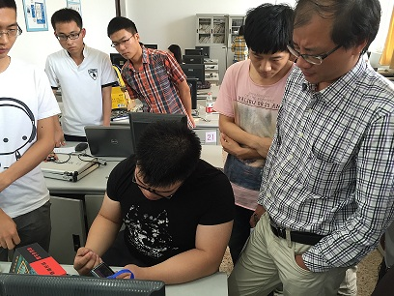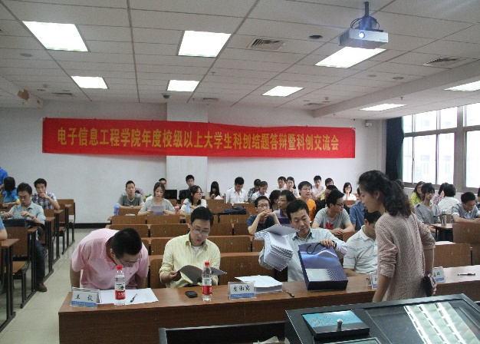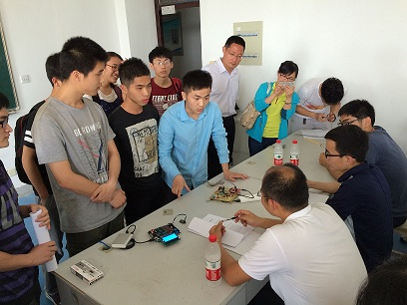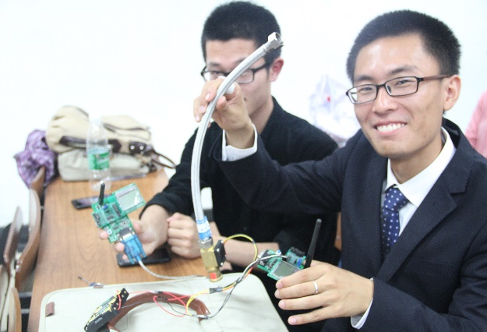
图8 科创答辩、展示现场
3.6 人才培养模式改革
以社会需求为导向，以实际工程为背景，以工程技术为主线，着力提高学生的工程意识、工程素质和工程实践能力。采用学校与企业相结合的培养模式，实行全日制学习方式，培养电子信息专业工程师。
参考教育部“卓越工程师教育培养计划”通用标准和行业标准，本中心对所有学生根据不同专业、不同要求进行分类培养。通过校内有丰富教学经验的教师与企业参与人员的研讨，在原有电子信息工程培养方案的基础上，对通识教育、校内学习、企业学习阶段的培养标准、培养方案、教学计划、教学大纲、教学方法等进行重新制定。重点将培养标准细化为知识能力大纲，完善课程体系，将知识能力大纲落实到具体的课程和教学环节中。
在通识教育课程建设方面，整合了通识教育相关课程。以“信息工程卓越工程师培养计划”为例，学时由原有的20学分压缩到12.5学分。针对性地加强职业道德、人文关怀和社会伦理责任的教育，加强写作、表达与计算机应用等基本技能的训练，加强团队合作精神和人际沟通交流能力的培养。同时，增加工程经济与管理、工程会计课程，拓宽学生在管理、工程经济学和财务等方面的知识面。

表5 通识教育课程（必修课12.5学分，选修5学分）
思想道德修养与法律基础 | 必修 | 2.5 | 工程经济与管理 | 必修 | 1
形势与政策 | 必修 | 1 | 工程会计 | 必修 | 1
大学生心理健康教育 | 必修 | 1 | 中国近现代史纲要 | 选修 | 2
文化素质课 | 限选 | 4 | 文献检索 | 选修 | 1
知识产权 | 必修 | 1 | 军事理论 | 选修 | 2
体育 | 必修 | 1

在学科基础课程建设方面，强化数学、物理、英语等基础课程知识在工程设计中的应用，对数学、物理、英语等课程学时进行了压缩，以“信息工程卓越工程师培养计划”为例，将原有的36学分降至23.5学分；同时，增加工程图学、识图课程，加强工程知识理论。此外，增加信息工程领域专业英语，提高学生的能力素质。
表6 学科基础课程(必修课26.5学分，选修3学分）
高等数学 | 必修 | 5.5 | 大学英语 | 必修 | 8
概率论与数理统计 | 必修 | 3 | 专业英语 | 选修 | 2
线性代数 | 必修 | 2.5 | 工程设计导论 | 必修 | 1
复变函数和积分变换 | 必修 | 1.5 | 工程图学 | 必修 | 1
大学物理与实验 | 必修 | 4 | 工程识图 | 选修 | 1

在专业课程建设方面，以“信息工程卓越工程师培养计划”为例，设置电子电路、数字电路、信号与系统、通信原理等专业基础课程，同时，根据学生的能力与未来职业的要求，增加多学科交叉综合性课程建设，引导学生向信号与信息处理方向与通信工程方向的分流。对原有设置的电路、信号与系统、微机原理、电磁场原理等方面的基础课程进行整合，减少原有理论课时，而相对增加实验课时，并强化原有的课程设计，以提高工程实践能力的培养。根据专业方向设置，将随机信号分析、微波技术与天线课程改为选修课，将通信网络、卫星、移动通信、数字电视技术、DSP原理与应用、FPGA原理与应用、数字图像处理、雷达成像技术变为限选课，强化专业方向课程。
3.7 校企合作
目前，“长三角”地区的江苏绿扬电子仪器集团、广东中山安基交通电子科技公司以及南京本地区的中兴通讯技术有限公司（通信、电子工程）、南京14所（雷达工程）、熊猫集团（军用通信、卫星通信）和南京长江电子信息产业集团（雷达工程）等企事业单位都与我校信息工程专业建立了稳定的校外实践教学基地。同时，信息工程专业与华为教育基地合作共建了华为网络技术学院。

表7 2014-2015年学生实践基地实习情况
序号 | 基地名称 | 承担的教学任务 | 学生在基地考核方式 | 近三年每年进基地学生数
 |  |  |  | 2013年 | 2014年 | 2015年
1 | 南航长江电子信息工程实践基地 | 认知实习，讲座，生产实习，大学生科创活动，毕业设计 | 考查 | 0 | 82 | 88
2 | 南京中兴通讯有限公司培训基地 | 认知实习，讲座，企业课程，岗位实习 | 考查 | 0 | 0 | 35
3 | 江苏绿杨电子仪器公司实践基地 | 认知实习，生产实习 | 考查 | 0 | 45 | 59

3.8 教育国际化
依托学校中美学院、中法学院、中德学院等国际合作办学教育平台，拓宽本专业学生的国际视野，培养具有国际竞争力的高素质IT人才。
(1) 推进双语课程建设，扩大暑期国际课程学生受益面
鼓励具有海外留学经历的教师及受到双语教学培训的教师开设双语课程，并积极邀请国外专家开设暑期国际课程，在课程对应年级的班级积极宣传暑期国际课程，鼓励学生积极选修，并对通过课程考试或考核的学生给予相应的学分。
(2) 在国际合作办学实现
近年来在国家留学基金委资助下与英国爱丁堡大学、澳大利亚皇家墨尔本理工大学、法国西巴黎大学、德国达姆施塔特工业大学、台湾清华大学、日本东北大学、法国巴黎高等电子学院、韩国科学技术院、西班牙马德里理工大学等国际知名大学开展形式多样的交换生项目。近期将与英国贝尔法斯特女王大学、澳大利亚悉尼科技大学开展本科生联合培养。
(3) 加强国际学术交流
积极邀请世界知名专家学者来院开展学术交流；充分利用学校资助国际会议的政策，鼓励和支持教师出国（境）参加高水平国际学术会议和学术交流；积极申请举办高水平国际学术会议和学术论坛。
(4) 加强来华留学招生
充分利用中国政府奖学金和留学基金委交换生项目，吸引国外优秀学生来校学习和交流，提升专业的国际教育水平，促进信息工程专业的国际化
2015年度，电子信息工程学院已经与英国贝尔法斯特女王大学（Queen's University Belfast）合作对电子信息类专业学生开展2+2、3+1的联合培养。
4. 教学质量保障体系
4.1 教学运行管理体系
以研究型教学管理队伍建设为目标，明确各类教学管理人员的角色定位、相互关系和评价办法，保证学校教学建设规划、方案、计划、任务在学院的贯彻与落实。
(1) 教学办公室主任岗位职责
在教学院长领导下，主持开展教学办公室各项工作；配合党政办主任，开展党政办公室的各项工作，其岗位职责如下：
1) 主持教学办公室工作，保证学院教学工作正常有序的运行；
2) 了解、掌握院教学基本情况，并及时向主管院长汇报；
3) 协助主管院长落实专业建设、精品课程建设、教材建设相关工作；
4) 协助主管院长组织好各级各类教学改革与教学成果的遴选、申报与管理工作；
5) 协助主管院长做好学院合作办学、留学生培养等对外交流与合作工作；
6) 协助主管院长做好研究生招生、培养、答辩以及学位授予申请等组织工作；
7) 协助主管院长做好学院年终分配的有关工作；
8) 协助党政办主任做好办公室建设工作；
9) 对口校教务处和研究生院，处理和落实与其相关的各项工作；
10) 完成领导交办的其他工作。
(2) 本科生教务秘书岗位职责
教务秘书在分管领导和教学办公室主任领导下工作，做好院日常教学管理工作，其岗位职责如下：
1) 负责学生报到注册、发放校历及课程表，整理新生名单；
2) 办理学生申请免修课程、辅修专业、重修课和选修课的相关手续；
3) 负责安排各级、各类考试监考相关工作；
4) 负责学生的学籍管理，协助处理延长学制、退学、休学、转学、复学等工作；
5) 负责本科毕业生毕业、学位资格审核、上报以及相关毕业证书、结业证书及学位证书的办理和发放工作；
6) 负责本硕连读学生、转专业学生以及结业离校学生回校换证等资格的审核工作；
7) 负责试卷、毕业设计等材料的归档工作并协助督导组做好归档资料的抽查工作；
8) 对口校教务处，协助处理与其相关的各项工作；
9) 完成上级交办的其他工作。
(3) 本科生教学秘书岗位职责
教学秘书在分管领导和教学办公室主任领导下工作，做好院日常教学管理工作，其岗位职责如下：
1) 协助各系系主任编制和修订本科生教学计划，并落实课程教学大纲，实验教学大纲、课程设计大纲、生产实习指导书等修订工作；
2) 按本科生教学计划给各系及其他学院下达教学任务书，检查教学任务的执行情况；
3) 负责落实新教师任课资格认定、任课教师名单上报、任课教师的调换以及教材征订工作；
4) 负责课程设计、下厂实习、毕业设计等有关事项组织工作；
5) 负责各级各类教学改革以及教学成果的遴选、申报与管理工作；
6) 负责各级大学生创新基金、创新训练计划的遴选与申报工作；
7) 协助教学指导小组做好日常课堂评教、综合评估以及毕业设计抽查等工作；
8) 负责年终教学工作量的计算、核查及归档工作；
9) 对口校教务处，协助处理与其相关的各项工作；
10) 完成上级交办的其他工作。
4.2 日常监测及运行情况
(1) 实行学术导师制
完善与健全导师配备制度，通过相应的政策，引导教师与学生重点开展专业引导、研究性教学、创新培养、参与科研、考研指导等学术活动。2013年开始，先行配备教授级（含教授与副教授）学术导师。其中，信息工程评优班一对一配备，普通班以班级为单位配备，实行学术导师制。
(2) 完善教学质量评价
建立和完善教学质量评价体系，包括教师教学评价指标、学生学习评价指标、课程评价指标等内容。
建立专家、同行、学生共同参与的综合评估体系。
建立和完善教学质量监控体系，包括课程建设监控、教师教学监控、学生学习监控、实验环节监控、实习环节监控、毕业设计监控等内容。
建立理论学习、实验学习和课外科技活动相结合的学生学习效果评价体系，在传统教学效果评估体系基础上，尊重学生个性发挥、重点突出创新思维和创新能力培养。
将学生课程学习过程中的创新性、综合性和研究性的学习情况作为评判学习成绩的重要依据之一。
建立和完善毕业生反馈跟踪体系。
4.3 教师教学发展
鼓励教师参加教学会议，进行合作交流。自2013年以来，学院全额资助教师参加国内外各类教学会议，包括全国高校电子信息类专业教学改革研讨会、高等教育理工类课程教学研讨会、全国高校电子信息类课程教师研修班等，对于国际会议交流，除了学校支助7500元/人(欧美)、 5000元/人(亚洲)外，学院在学校政策基础上对副教授及以下的教师出国交流给予资助，资助标准：欧美6000元/人，亚洲4000元/人，2012年--2015 年累计超过50人次。本专业教师通过对外交流，拓宽了视野，并且与国内教学改革的主流同步，并通过各类教学会议的交流，如表8所示，与国内高校同行教师开展相应的教学、研讨、改革和合作，促进教学水平的提升。

表8 学院教师国内外进修情况表
序号 | 教师姓名 | 培训类别 | 培训地域 |  | 接收培训单位
1 | 陈晓明 | 访问学者 | 境外 | 德国埃尔朗根－纽伦堡大学 | 2015年2月至今
2 | 葛芬 | 访问学者 | 境外 | 美国宾夕法尼亚州立大学 | 2013年8月至2014年8月
3 | 雷磊 | 访问学者 | 境外 | 美国密西根大学 | 2015年1月至2016年1月
4 | 李海林 | 访问学者 | 境外 | 英国贝尔法斯特女王大学 | 2015年11月至今
 |  | 行业培训 | 境内 | 上海外国语大学驻南京理工大学基地 | 2015年上半年
5 | 李茁 | 访问学者 | 境外 | 美国亚利桑那州立大学 | 2015年12月
 |  | 行业培训 | 境内 | 上海外国语大学驻南京理工大学基地 | 2015年上半年
6 | 汪玲 | 访问学者 | 境外 | 德国锡根大学 | 2015年4月至今
7 | 夏伟杰 | 行业培训 | 境内 | 上海外国语大学驻南京理工大学基地 | 2015年上半年
8 | 虞湘宾 | 访问学者 | 境外 | 美国特拉华大学 | 2014年3月至2015年3月
9 | 张颖 | 行业培训 | 境内 | 上海外国语大学驻南京理工大学基地 | 2015年下半年
10 | 周永刚 | 行业培训 | 境内 | 上海外国语大学驻南京理工大学基地 | 2015年上半年
11 | 朱丹 | 访问学者 | 境外 | 加拿大渥太华大学 | 2014年7月至2015年7月
12 | 朱秋明 | 行业培训 | 境内 | 上海外国语大学驻南京理工大学基地 | 2015年下半年
13 | 孔莹莹 | 访问学者 | 境外 | 加拿大卡尔加里大学 | 2014年2月至2015年2月
14 | 柳涛 | 新进教师校内培训 | 境内 | 南京航空航天大学 | 2013年10月至11月
19 | 时龙 | 访问学者 | 境外 | 香港中文大学 | 2014年4月至2016年2月
23 | 汪飞 | 访问学者 | 境外 | 英国贝尔法斯特女王大学 | 2014年7月至2015年6月
24 | 毛新华 | 访问学者 | 境外 | 美国维拉洛瓦大学 | 2013年4月至2013年10月
25 | 陈鑫 | 访问学者 | 境外 | 荷兰埃因霍芬理工大学 | 2015年1月至2016年2月
26 | 李勇 | 访问学者 | 境外 | 美国特拉华大学 | 2012年1月至2013年2月
5. 学生培养情况
5.1 学生满意度
毕业生离校就业后，通过了解毕业4-5年校友的亲身体会能够对本科教学的培养方案和教学管理工作进行评判，以便更好改进。近年来，学院邀请部分毕业时间4-5年的毕业生返校座谈。参加座谈会的毕业生人数控制在每届毕业生的10%左右。毕业生工作行业种类大致包括：政府、事业单位、科研院所、国企、私企、在读博士研究生等。同时，每年学院都组织部分应届毕业生在离校前进行座谈。应届毕业生经过大学四年的学习，对所学课程印象较为深刻，因此可以就教学计划、课程设置、教学方法、教学组织、教学过程等环节提出很多针对性很强的问题。
从学生座谈会交流可以得出如下基本结论：
(1) 五年以上的就业与大型企业的毕业生更看重基础理论知识的学习，认为基础非常重要，这是后续发展的基础；而五年以上就业于小型企业的毕业生更看重毕业时必须深度掌握实践知识，更看重毕业时所具有的能力;
(2) 对专业课程设置基本满意，认为专业课的开设先后顺序比较合理，覆盖全面;
(3) 要主动适应电子信息领域飞速发展的新需求，更新课程内容;
(4) 进一步加强学生工程实践能力培养，围绕实际工程项目开展课程教学和实习实践，培养学生分析问题、解决问题的能力;
(5) 注重学生综合能力培养，如PPT制作、团队合作等，加强学生综合素质培养;
(6) 注重学生写作表达能力培养，提升学生语言沟通表达能力和写作能力，有意识地提升学生的写作素养。
反馈结果：学生普遍认为学院的教学计划较为合理，课程设置合适，大部分教师能够理论结合实际，但也存在个别学期的课程任务重的情况；在课程方面，建议增强学生与教师的互动，增加学生自主学习的能力，减少全程填鸭式教学；强化课程设计的指导和考核，使得每个学生都能自主独立完成课设任务。
5.2 毕业率与学位率
2015年我院一次毕业率与学位率情况如下：

表9 2015年一次毕业率与学位率
专业 | 专业方向 | 总人数 | 离校人数 | 毕业人数 | 结业 | 肄业 | 延长 | 毕业人数占离校人数比例% | 授予学位人数 | 授学位人数占离校人数比例%
电子信息科学与技术 |  | 71 | 69 | 54 | 15 | 0 | 2 | 78.30% | 54 | 78.30%
电子信息科学与技术 | 微波毫米波系统与器件技术 | 27 | 27 | 22 | 5 | 0 | 0 | 81.50% | 22 | 81.50%
微电子学 |  | 28 | 26 | 23 | 3 | 0 | 2 | 88.50% | 23 | 88.50%
信息工程 |  | 165 | 159 | 132 | 27 | 0 | 6 | 83.00% | 132 | 83.00%
 | 04院合计 | 291 | 281 | 231 | 50 | 0 | 10 | 82.20% | 231 | 82.20%
 | 总合计 | 291 | 281 | 231 | 50 | 0 | 10 | 82.20% | 231 | 82.20%
5.3 就业情况
根据考生的录取专业和志愿报考情况统计，信息工程专业的录取志愿率为100%，不存在专业调剂的考生。高的录取分数线和录取志愿率很大程度上反映出考生和家长对本专业的高度认可。从考生和家长的角度来看，本专业良好的就业前景，高达100%的就业率以及高的就业薪资更是他们选择本专业的重要外部因素。从学校的角度来看，本专业是国家战略性新兴产业发展计划的重点方向，学校不断在本专业加大投入，以适应国家的需要。毕业生主要就职于国内外知名的通信公司、大型IT公司、高校、科研院所、政府机关、银行等单位，毕业生薪酬水平和就业质量位居全校前列。
5.4 毕业生质量社会评价
多年来，学院坚持通过暑期走访，在用人单位召开座谈会、不定期调研等形式与社会各界保持密切联系，及时获得反馈信息。今年内，学院分别走访了上海、苏州、南京、青岛等地的国防院所。此外，还相继走访了华为技术有限公司、中兴通讯技术有限公司、14所、28所、41所等著名企事业单位，听取用人单位对本专业毕业生能力的评价意见。调研结果显示学院毕业生能力与素质受到了用人单位额普遍认可，这些单位普遍反映我院学生“诚实守信、理论扎实、动手实践能力好、踏实肯干和团队合作好”。鉴于学院学生良好的社会评价，每年来学院组织专场招聘会的单位众多，优秀学生供不应求。
5.5 竞赛获奖情况
近年来本专业教师进行过学生科创或竞赛指导,具体参见，通过专业教师和学生的共同努力，近年学生竞赛获奖捷报频传，2014年度，本院学生何杰、马守磊分别获得“中国软件杯”大学生软件设计大赛决赛特等奖，详细获奖名单具体见下表。

表10 电子工程学院学生参加各类竞赛获奖名单
序号 | 竞赛名称 | 获奖等级 | 获奖人 | 获奖年度
1 | 全国大学生电子设计竞赛 | 一等奖 | 闫旭、张旭东、方涵 | 2015
2 | 2015年全国大学生电子设计竞赛江苏省TI杯 | 二等奖 | 康宁 | 2015
3 | 第六届蓝桥杯全国软件和信息技术专业人才大赛江苏赛区 | 二等奖 | 董景涛 | 2015
4 | 首届全国互联网+大学生创新创业大赛江苏省 | 三等奖 | 陈诗弘 | 2015
5 | 全国大学生计算机设计大赛 | 二等奖 | 周宁佳 | 2015
6 | “中国软件杯”大学生软件设计大赛决赛 | 特等奖 | 何杰 | 2014
7 | “中国软件杯”大学生软件设计大赛决赛 | 特等奖 | 马守磊 | 2014
8 | 第七届“挑战杯”全国课外科技作品竞赛 | 三等奖 | 费建江 | 2014
9 | 第八届“挑战杯”全国课外科技作品竞赛 | 二等奖 | 吕宗磊 | 2014
10 | 第九届“挑战杯”全国课外科技作品竞赛 | 一等奖 | 张子谦 王文超  许建秋 张锐 芮尹杰 | 2014
11 | 第九届“挑战杯”全国课外科技作品竞赛 | 二等奖 | 邵瑞 高思平  牛磊 陈婧文 | 2014
12 | 第十届“挑战杯”全国课外科技作品竞赛 | 一等奖 | 邱少华 糜凌飞  高立周 钱寅 | 2014
13 | “挑战杯”全国大学生  课外学术科技作品竞赛 | 二等奖 | 徐梓尧 | 2014
6. 特色发展
结合以信息工程专业“雷达信号处理”国家特色专业的建设为牵引，强化电子信息类专业的特色发展，形成了四个专业发展特色：
特色之一：初步形成了信息化与工业化融合、理论联系实践、校企互动、开放办学和全员育人的人才培养模式。
特色之二：形成了以国家级专家、省教学名师为挂帅，以国家级教学团队为核心、具有工程实践经验、学历高、学缘和年龄结构合理的师资队伍。
特色之三：形成了以国家级精品资源共享课程为核心、国家级规划教材为基础的课程体系。
特色之四：形成了以国家电工电子实验教学示范中心为基地、基础实验室、专业实验室、综合设计实验室、学生创新实验室、校企实习基地共同组成的实践教学平台和实践教学体系。
随着信息技术的发展和社会的需求，在专业建设的过程中，着眼于创新性、个性化、综合性的人才培养，对人才培养目标准确定位。贯彻“厚基础、宽口径、强能力、高素质”的培养原则，具体地落实到人才培养方案中：
重视学生的数理基础教育，扎实专业基础知识。通过设置高等数学、线性代数、概率论与数理统计、计算方法、复变函数、离散数学等课程来加强学生对动态数学模型、离散数学模型与随机数学模型的理解；通过设置大学物理、大学物理实验、电路分析基础等课程来加强学生对电路、电磁场与光学等基础理论的认识。构建专业的知识体系，扩宽专业口径。由学科专业基础知识、相关学科基础知识、专业实践训练等方面组成本专业的知识体系，通过通识教育、学科基础、专业教育、学科拓展以及实践能力培养五个课程平台建设本专业的课程体系。
从实践教学环节入手，强化综合能力培养。通过课程内实验、实验课、课程设计、实践教学、电子实习、毕业设计六个层次的训练，提高学生的工程能力、实践能力和动手能力。实行分级教学、辅修专业、本/硕/博连读、培优班、卓越班等多种人才培养模式，重视学生个性的发展。
提倡学生自主和研究性学习，培养更多的高素质拔尖人才。通过配备专业指导教师，针对性地因才施教，引导与辅助学生尽早接触与参与科研开发；加强创新实验室建设，搭建综合性的开放实验室，为学生提供良好的科创环境；设立“本科生创新基金”项目，专门资助本科生在创新实验室和专业实验室进行课题研究或工程开发；参与大学生电子设计竞赛、大学生挑战杯项目等各类竞赛，加强本专业拔尖人才的培养。
7. 问题与对策
面对高考以专业划分招生方式的改革，要求学院更加注重学科的发展与专业优秀人才的培养。作为首批校大类招生的方式的试点学院，考虑如何平衡专业内学科资源配置、突出各专业方向特色，进一步增强电子信息类专业对学生的吸引力。
面对教师科研与教学工作压力，考虑如何进一步强化教师现代教学育人理念，协调教学科研关系，通过校院两级管理，制定教学科研统一的评价机制，提高教学管理水平，充分合理地引导教师在教学上的投入，进一步提高学生能力的培养水平。

